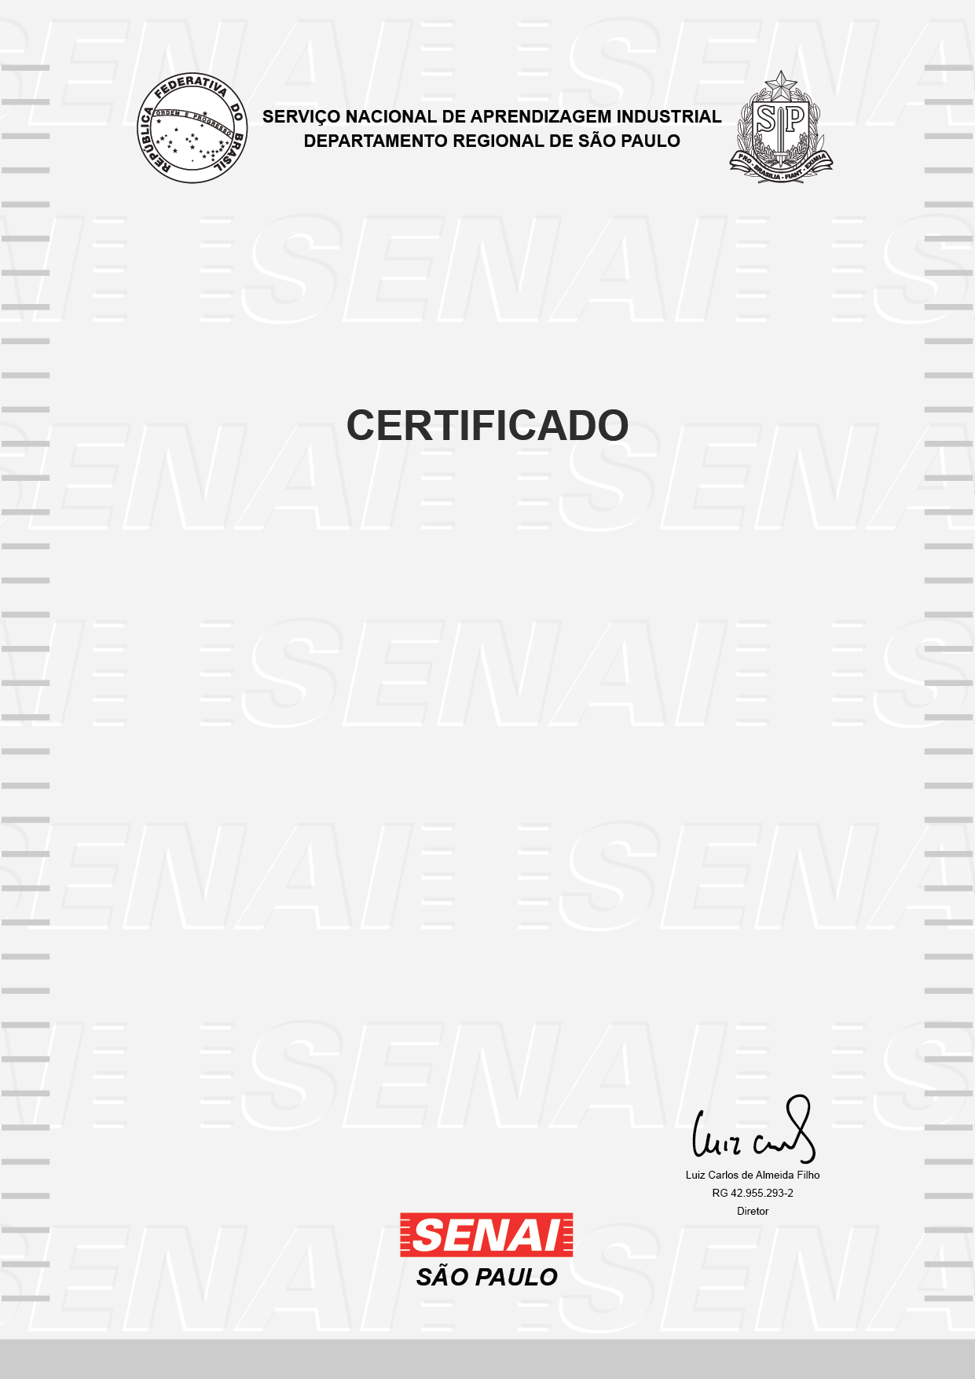

**ESCOLA SENAI "GASPAR RICARDO JUNIOR"**

**COMPETÊNCIA TRANSVERSAL - SEGURANÇA NO**

**TRABALHO**

Certificamos que

**GUSTAVO GARCIA NUNES DE SOUZA**

, portador(a) do

documento

, concluiu com aproveitamento o curso acima

identificado, nos termos do inciso I, do § 2º, do artigo 39, da lei n° 9.394 de 20 de

dezembro de 1996 com duração de

**14**

horas, no período de

**04/03/2024**

à

**26/09/2024**

.

São Paulo, 26 de setembro de 2024

|  |
| --- |
| Perfil Profissional / Conteúdo Programático |
| Conceitos e Principais acidentes de Trabalho  Uma História sobre EPI e EPC  Causas mais comuns dos acidentes de trabalho  CIPA & Mapa de Risco |
| A autenticação deste documento pode ser verificada no site abaixo ou via QR Code acima:  www.sp.senai.br/consulta-certificado?qrcode=00029273/7613632 |

[Powered by TCPDF (www.tcpdf.org)](http://www.tcpdf.org/)